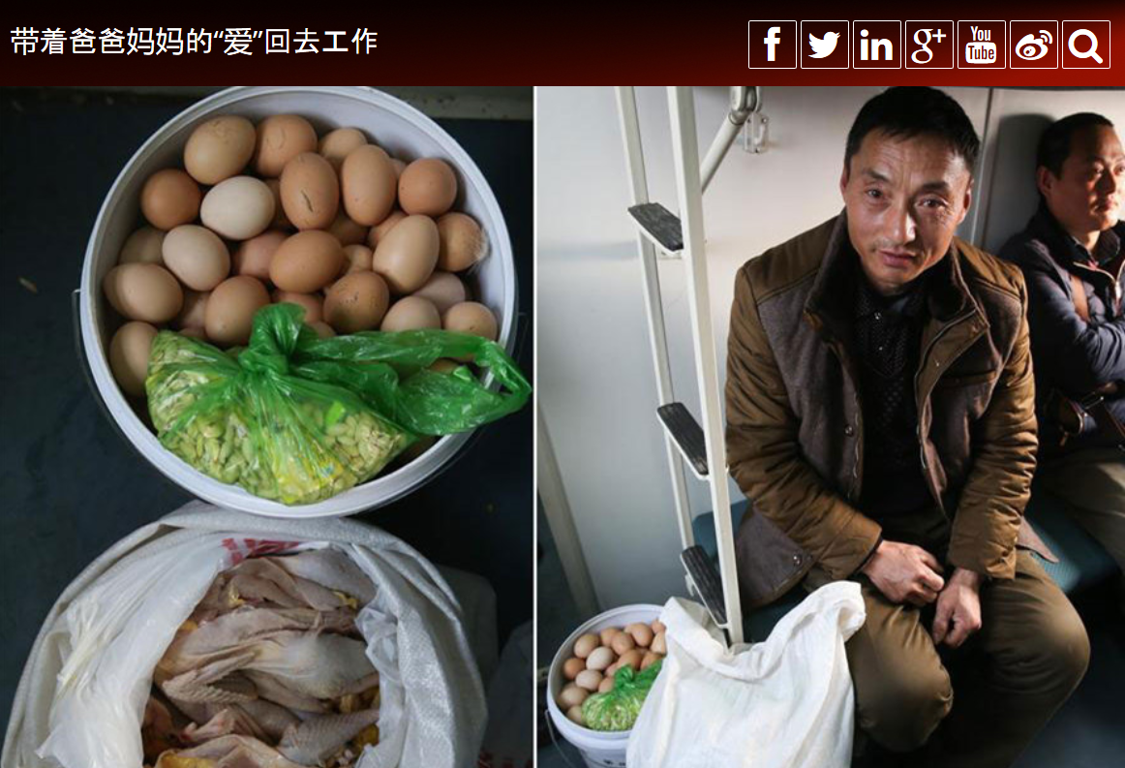

Workers Return from Spring Festival with Bags of 'Love' from Parents
在中国，春节以后，很多人坐火车从他们的老家回去工作。在火车上，有的人有很多东西，都是他们的爸爸妈妈给他们的。
2017年2月5日，火车上有一个人叫黄奎（Huang Kui），51岁，他要去上海。他有两个大包，里面是四只鸡和20斤鸡蛋。他说这是他的爸爸给他的，是他爸爸的“爱”。

